Ligue Centre-Val de Loire de Tennis de Table

TOP REGIONAL DETECTION

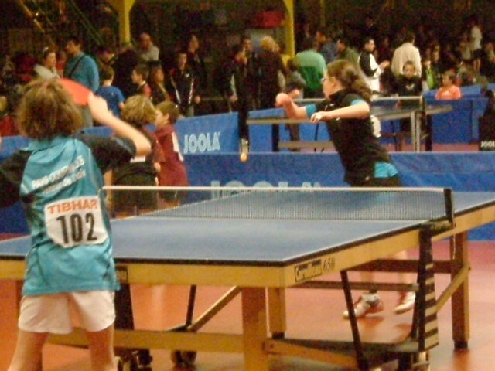Article 1 :
Le Top Régional Détection est une compétition sur sélection des comités départementaux et de la Ligue à partir de la détection départementale et des résultats des Open -10 ans départementaux.
Cette épreuve concerne les enfants benjamins 2ème année, 1ère année et poussins licenciés traditionnels.

Article 2 :
La restauration est à la charge du participant et les enfants sont la responsabilité du club ou de leurs parents pendant la durée de l’épreuve.

Article 3 :
Pour participer, il suffit de confirmer sa sélection après avoir reçu sa convocation, sur SPID.

Article 4 :
Organisation Sportive : 6 tableaux mais la formule peut être modifiée en fonction du nombre de participants par tableau

A : Tableau Elite garçon (Top 12)
B : Tableau Elite fille (Top 8)
C : Benjamins 1 garçons (Top 12)
D : Poussins 2 garçons (Top 12)
E : Poussines filles (Top 11)
F : Poussins 1 et + garçons (Top 7)

- Pour Les tableaux sous forme de TOP 7 ou 8 :
- La compétition se déroule sous la forme d’une poule unique où tous les participants s’affrontent.
- 7 ou 8 parties par joueur

- Pour Les tableaux sous forme de TOP 11 ou 12 :
- La compétition se déroule sous la forme de deux poules de 6 et ½ finale, finale (+ matchs de classement).
- 7 parties par joueur
- les formules pourront être adaptées en fonction du nombre de participants.

Article 5 :
Les conseils entre les manches sont interdits lors de cette épreuve. Le capitanat est autorisé en dehors des aires de jeu avant et après les rencontres.

Article 6 :
Tous les jeunes devront être en possession de leur licence avec la mention auto questionnaire présenté ou avoir leur certificat médical sur eux.

Article 7 : Récompenses
- Médailles pour les 3 premiers de chaque tableau
- Récompenss pour les plus jeunes de la compétition.

